Чăваш Республикин  +.н. Шупашкар хула  администрацийě  ЙЫШĂНУ |  | Администрация  города Новочебоксарска  Чувашской Республики  ПОСТАНОВЛЕНИЕ

25.08.2023 № 1309

Об утверждении проекта внесения изменений в проект планировки и проект межевания территории группы жилых домов, ограниченных ул. Советская, местным проездом с западной стороны, ул. 10 Пятилетки и западной границей IX микрорайона Западного жилого района города Новочебоксарска Чувашской Республики

В соответствии со статьей 46 Градостроительного кодекса Российской Федерации, статьей 16 Федерального закона от 06.10.2003 № 131-ФЗ «Об общих принципах организации местного самоуправления в Российской Федерации», статьей 43 Устава города Новочебоксарска Чувашской Республики, Правилами землепользования и застройки в городском округе Новочебоксарск Чувашской Республики, утвержденными решением Новочебоксарского городского Собрания депутатов Чувашской Республики от 18.12.2006 № С 18-3, с учетом протокола публичных слушаний и заключения о результатах публичных слушаний, состоявшихся 15.08.2023, администрация города Новочебоксарска Чувашской Республики п о с т а н о в л я е т:
1. Утвердить проект внесения изменений в проект планировки и проект межевания территории группы жилых домов, ограниченных ул. Советская, местным проездом с западной стороны, ул. 10 Пятилетки и западной границей IX микрорайона Западного жилого района города Новочебоксарска Чувашской Республики согласно приложению к настоящему постановлению.
2. Сектору пресс-службы администрации города Новочебоксарска Чувашской Республики разместить настоящее постановление в печатных средствах массовой информации в порядке, установленном для официального опубликования муниципальных правовых актов, и разместить его на официальном сайте города Новочебоксарска в информационно-телекоммуникационной сети «Интернет».
3. Контроль за выполнением настоящего постановления возложить на заместителя главы администрации по вопросам градостроительства, жилищно-коммунального хозяйства и инфраструктуры города Новочебоксарска Чувашской Республики.

Глава администрации  города Новочебоксарска  Чувашской Республики |  | Д.А. Пулатов

СОГЛАСОВАНО:

И.о. заместителя главы администрации
по вопросам градостроительства, ЖКХ и инфраструктуры
города Новочебоксарска Чувашской Республики

________________ М.Л. Семенов «___»__________2023 г.

Начальник Правового управления администрации
города Новочебоксарска Чувашской Республики

________________ И.П. Питимирова «___»__________2023 г.

И.о. начальника Управления имущественных и земельных отношений
администрации города Новочебоксарска Чувашской Республики

________________ О.Н. Арланова «___»__________ 2023г.

Начальник муниципального бюджетного учреждения
«Архитектурно-градостроительное управление
города Новочебоксарска Чувашской Республики»

________________ Н.А. Ершов «___»__________ 2023 г.

Романова А.Ю.
Тел. +7(8352)73-71-20

Приложение
к постановлению администрации
города Новочебоксарска
Чувашской Республики
от _____________ № __________

Состав проекта внесения изменений в проект планировки и проект межевания территории группы жилых домов, ограниченных ул. Советская, местным проездом с западной стороны, ул. 10 Пятилетки и западной границей IX микрорайона Западного жилого района города Новочебоксарска Чувашской Республики

- Том I. Положения о планировке территории (основная часть).
- Том II. Материалы по обоснованию проекта планировки территории.
- Том III. Межевание территории. Часть 1. Основанная часть.
- Том III. Межевание территории. Часть 2. Материалы по обоснованию.

Чертеж проекта планировки

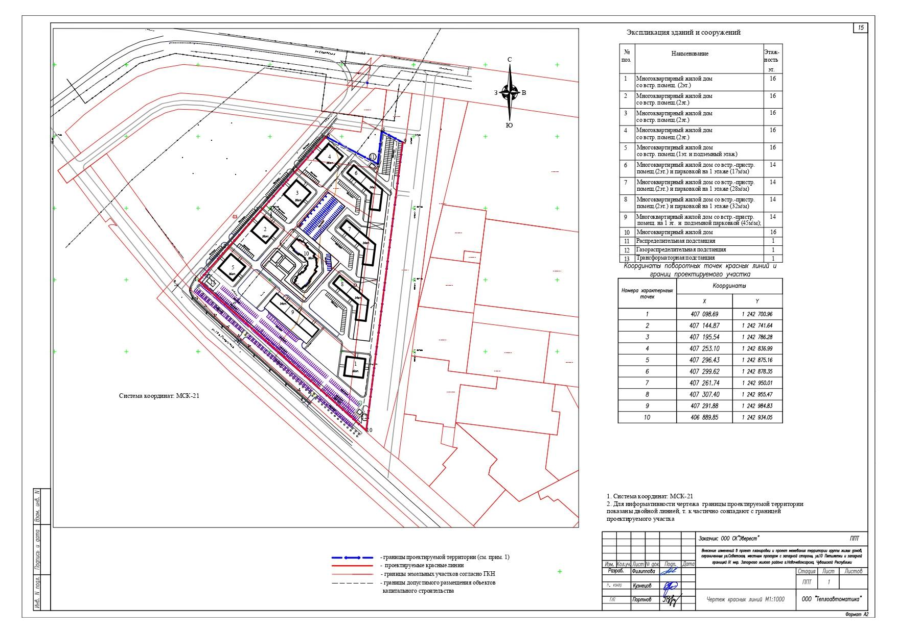

Чертеж проекта межевания

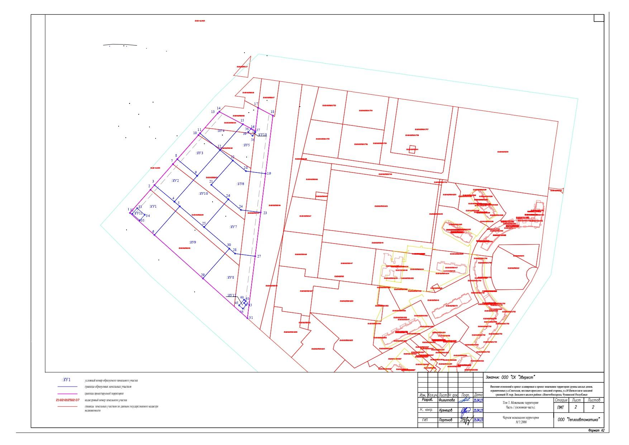

С полным проектом внесения изменений в проект планировки и проект межевания территории группы жилых домов, ограниченных ул. Советская, местным проездом с западной стороны, ул. 10 Пятилетки и западной границей IX микрорайона Западного жилого района города Новочебоксарска Чувашской Республики можно ознакомиться на официальном сайте города Новочебоксарска www.nowch.cap.ru

